附件1：照片采集应用操作手册

登录新疆师范大学微服务平台，进入照片采集应用

微服务平台登录

师生通过微信扫描下图二维码注册/登录新疆师范大学微服务平台。

进入照片采集应用

师生在手机微信【通讯录】中找到新疆师范大学微服务平台--->照片采集，如图1所示①②。点击【打开】，并【允许】打开“新师云照”小程序。如图2所示。
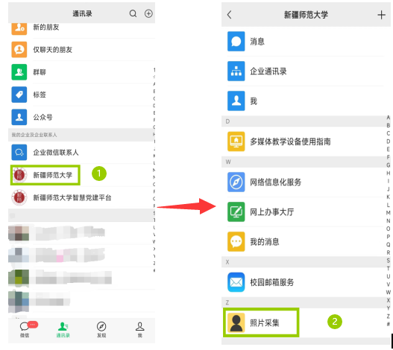
图1

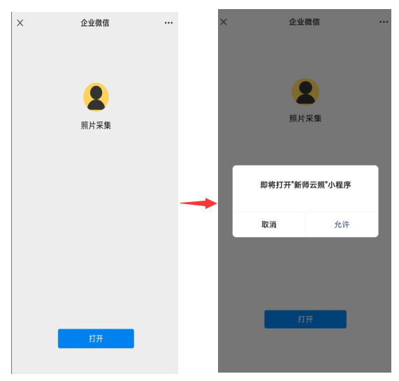
图2

如何使用照片采集小程序采集照片

1、身份认证

师生在校园认证登录页面输入学工号、密码后点击登录，即可完成身份认证信息。（注：此处密码与网上办事大厅或者今日校园密码一致）认证页面如图3所示：
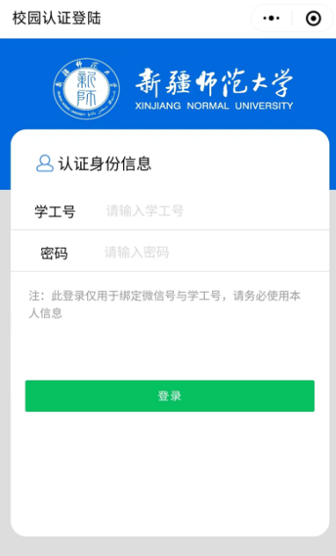
图3

- 照片采集
师生可以选择【拍摄】或【从相机选择】如图4所示中的①或②：
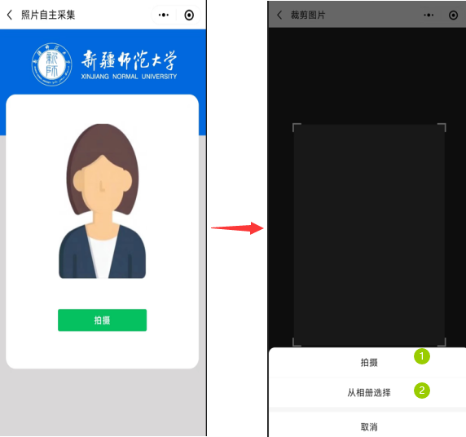

图4

2.1点击【从相册选择】
选择【从相册选择】，可以打开本机的相册，从相册中选择好要上传的照片之后，点击【完成】会生成要提交的照片。在裁剪图片页面预览后，点击【提交】，页面提示消息，即完成照片采集，操作如图5所示。如果对制作的照片不满意，可以重新选择【拍摄】提交照片。
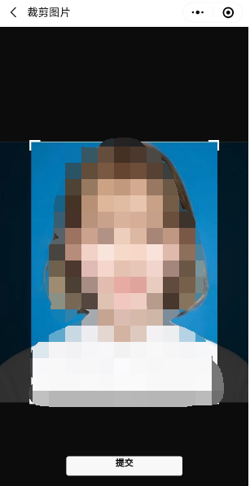
图5

2.2点击【拍摄】
选择【拍摄】，默认选择原图，点击【完成】。在裁剪图片页面预览后，点击【提交】，页面提示消息，即完成照片采集，操作如图6所示。如果对制作的照片不满意，可以重新选择【拍摄】提交照片。
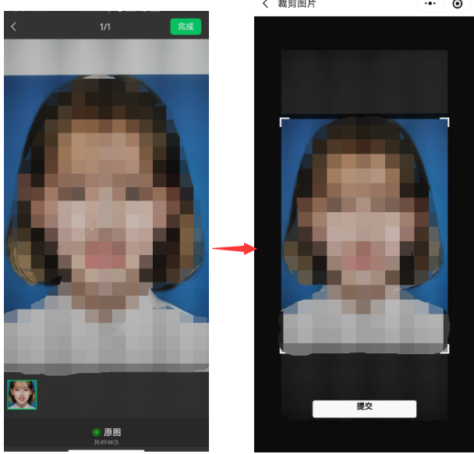
图6

